项目编号：A21314



大学生科研训练计划项目（SRTP）项目成果

项目名称： 原子核中Wobbling运动模式的系统研究

项目负责人： 唐昕

项目合作者：

所在学院： 空间科学与物理学院

专业年级： 2020级 应用物理学

山东大学（威海）
大学生科技创新中心

原子核中Wobbling运动模式的系统研究
空间科学与物理学院应用物理学专业 唐 昕
指导教师 刘 晨
摘 要：目前关于原子核的Wobbling运动的研究已有许多进展，每一个Wobbling核都有相关的实验对其性质进行研究，但是目前还缺乏一个统一的总结。本文从理论推导出发，先从理论上对Wobbling运动的相关性质进行预言，然后考虑实验上得到的结果，对Wobbling运动的实验特征进行总结。
关键词：Wobbling运动 能谱
Abstract：At present, there has been a lot of research progress on wobbling motion of nucleus, and each wobbling nucleus has related experiments to research its properties, but there is still a lack of a unified summary. Starting from theoretical derivation, this paper first predicted the relevant properties of wobbling motion theoretically, and then summarized the experimental characteristics of wobbling motion considering the experimental results.
Key words：Wobbling motion Energy spectrum

一、引 言
原子核中Wobbling运动模式自上世纪70年代由A. Bohr和B. R. Mottelson首次提出后，一直是核物理领域的热点之一。2001年，以丹麦玻尔研究所为首的合作者在163Lu的三轴超形变带中发现了Wobbling运动的实验特征，即Wobbling带。之后，人们通过实验在各种不同的原子核中发现了一些新奇的转动带——手征双重带和Wobbling带。截至目前，已经发现了12个具有Wobbling带的原子核，包括161Lu、163Lu、165Lu、167Lu、167Ta、127Xe、130Ba、133La、135Pr、105Pd、183Au、187Au。
这些转动带的发现都揭示了一个事实：原子核存在稳定的三轴形变。三轴形变核可类比于经典体系下的不对称陀螺，相当于三个轴都不等长的椭球。由于量子体系绕对称轴转动时只是改变了一个平庸的相因子，并不代表一个新的态，因此只有绕垂直于对称轴的转动才具有意义。原子核的转动定义为原子核的势场取向在空间变化。与经典转动不同，刚体的每个质点都是可以区分的，它的转动是每个质点都以相同的角速度绕共同的轴转动。流体的转动与刚体不同，是非旋转动。每个质点不再具有共同的角速度和转动瞬轴。原子核的转动不同于这两种，原子核是费米子体系，由于全同粒子体系具有波函数交换对称性，因此我们无法区分其中的粒子，但空间密度分布不同会造成其空间势场取向变化，这时我们称原子核发生了转动。因此，在处理集体转动时我们可以近似地将原子核的核心看作一个不对称陀螺并对其进行量子化以得到理论上的相关性质。

二、理论推导
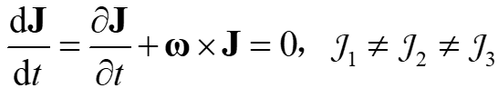
Wobbling运动是指（与准粒子耦合的）三轴转子绕具有最大MoI的主轴且角动量围绕最大MoI主轴简谐进动振荡的周期性转动。Simple Wobbler的运动学方程可以通过解自由转子的欧拉动力学方程得到

求解该微分方程需要用到复杂的数学知识和椭圆积分，因此不计算它的解析解，只定性分析它的运动。详细的计算和推导，可以参看朗道理论物理教程《力学》卷的非对称陀螺相关内容{1}，求解得到的ω为静止坐标系下的角动量，可以算出它的空间极面。后面将采用潘索提出的几何方法描述其运动图像。与准粒子耦合的三轴转子(Transverse Wobbler与Longitudinal Wobbler)的分析基于Simple Wobbler的相关方法。
理论推导基于准粒子-三轴转子（QTR）模型。该模型把原子核看作三轴转子与高j轨道准粒子的耦合系统。QTR的哈密顿量即为耦合系统的哈密顿量，在没有准粒子耦合时和三轴转子相同。实际计算中会有各种简化和近似，使得H的计算更加方便，形式更简单。同样，这些近似也会导致理论和实验结果上的偏差。但在一定条件下得到的结果非常好。
首先研究三轴转子，经典转子的一些性质在量子体系里仍适用。以下讨论，均假设转子是刚性的，即转子形状不变，各主轴的转动惯量保持不变。（实际上转动惯量是会变化的，原子核的形状也会变化，但在这种变化很小的时候，可以近似忽略）三轴转子即为三轴长度各不相等的椭球，是非对称的空间几何体。它的三个主轴的转动惯量也各不相等。没有与准粒子耦合时，三轴转子本身也可以进行Wobbling运动，此时它是一个Simple Wobbler。
角动量的方向与角速度和椭球面交点P（该点叫做极）的法线方向一致。角动量在固着坐标系中的轨道可以算出，因此可以利用这个关系算出角速度，进而得到本体极面。当然，这个操作计算也比较复杂，通常我们只是利用几何关系定性地画出角速度与角动量。在后文中将直接采用潘索提出的非对称陀螺运动图像。潘索通过几何方法直观地描述了非对称陀螺的运动图像，不动平面π到O点距离不变，与角动量J（J为常矢量）垂直，与陀螺在P点相切。非对称陀螺转动时角动量与主轴的夹角φ会周期性变化，导致陀螺的空间朝向、P点位置也会变化。
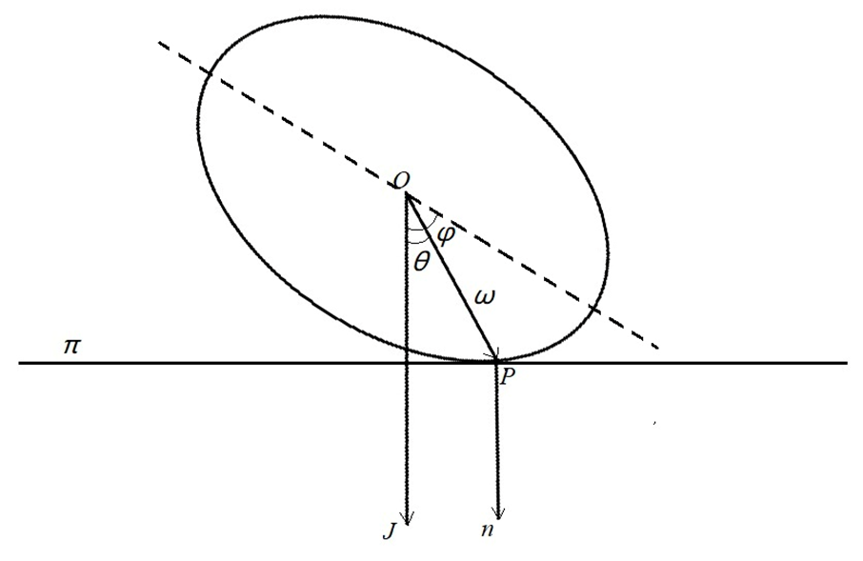

从自由转子的欧拉动力学方程出发可以得到两个重要的方程：角动量球(a. m. sphere)方程、能量椭球(energy ellipsoid)方程。角动量球与能量椭球分别对应于角动量守恒和能量守恒，转子的能量就是它的哈密顿量。并且，角动量在静止坐标系中是常矢量，但它在固着坐标系中是可以变化的。
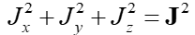
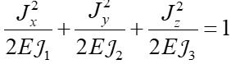

转动惯量最小的轴，它的惯量椭球对应的轴是最长的；转动惯量最大的轴，对应的轴是最短的。能量椭球的形状取决于主轴的转动惯量，其大小取决于能量。能量椭球的轴越长，对应的转动惯量越大。转子的几何形状与惯量椭球没有直接关联，它不仅取决于转子的几何形状，还取决于构成转子的物质性质。以三轴转子为例，假设主轴最长的是l轴，中等长度的是m轴，最短的是s轴。流体的转动惯量取决于非轴对称形变的大小，非轴对称形变越大，其转动惯量越大。计算结果显示原子核与无旋流体近似，在原子核模型中非轴对称形变大小用γ衡量。γ取值0°~60°，0°、 60°对应没有非轴对称形变，30°最对应大非轴对称形变。
角动量的各个分量需要同时满足角动量球方程和能量椭球方程，因此，角动量的轨道是这两个图形的交线。假设角动量大小不变，能量依次变大。
当能量最低时，交线收缩于能量椭球的长轴端点，此时有
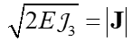

这时转子处于转晕态(yrast state)，相当于绕能量椭球长轴自转。
随着能量增大，交线的大小也在变大，此时角动量绕着
能量椭球的长轴转动。当能量达到某个定值
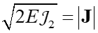

时，轨道变成不稳定的两个椭圆，这些交线叫做分界线(separatrix)，任意小的微扰都会使得角动量偏离能量椭球的中轴，这叫做Dzhanibekov效应。
能量继续增大，此时角动量将绕着能量椭球的短轴转动。当达到
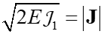

时，交线收缩于能量椭球的短轴端点。
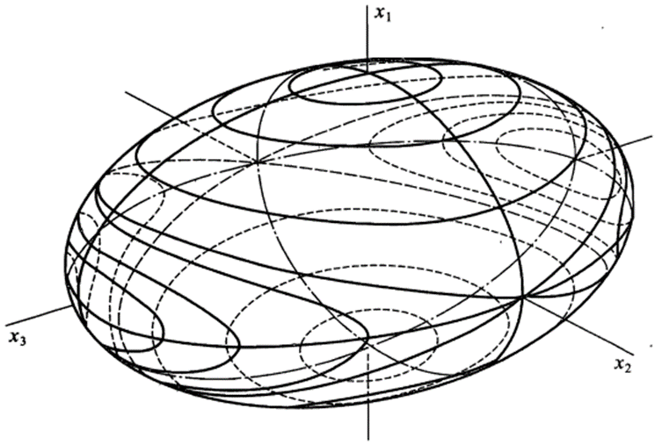
这些交线就是角动量的轨道，在固着坐标系中，角动量沿着轨道运动。经典体系下，角动量轨道可以连续变化。

以上是经典体系下的三轴转子。量子化后，转子的能量、角动量都是分立的值，不能连续地变化。角动量球、能量椭球均不能连续变大或变小，因此，角动量轨道也是分立的，不能连续地变化。按照角动量的量子化条件可以将哈密顿量可以写为
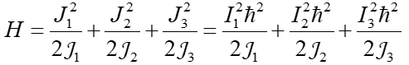

需要注意的是，式中因为没有耦合准粒子，所以才会有总角动量J=三轴转子的集体转动角动量R。耦合后有J=R+j，即R=J-j。
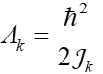
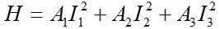
引入转动参数 ，可以将哈密顿量写成 。

Wobbling运动时，其能量高于转晕态的能量，因此能量椭球和角动量球之间的交线是封闭曲线，且包围3轴。可以将哈密顿量改写成两部分，一部分是转晕态能量，另一部分为Wobbling运动的能量。总角动量与其在最大MoI主轴分量几乎一样大时，角动量近似围绕最大MoI主轴简谐进动振荡，可以将其视作谐振子，Wobbling运动的能量就是谐振子能量。运用Schrödinger因式分解法，引入声子的产生与湮灭算符，可得到wobbling频率和wobbling声子数(有些文献也称为wobbling量子数)。

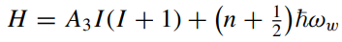
其中wobbling能量 ，wobbling频率为ωw、wobbling声子数为n。
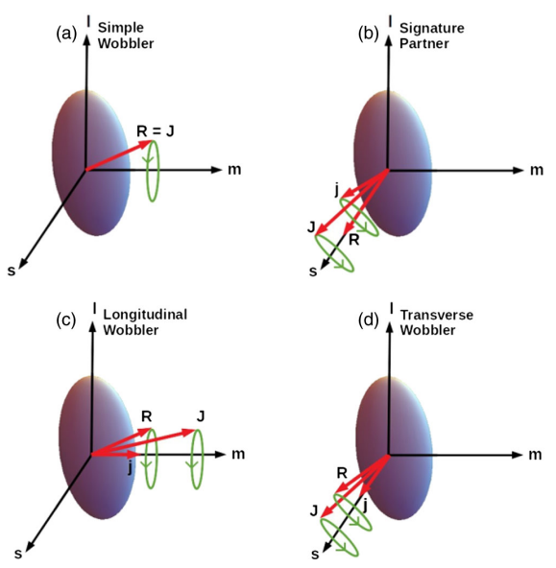
以上就是Simple Wobbler的能谱公式。接下来需要考虑三轴转子与准粒子的耦合。准粒子指粒子和空穴，它们的角动量会和三轴转子耦合，这将改变角动量轨道。为了使分析更简单，认为准粒子的角动量严格地对齐三轴转子的主轴，这个近似叫做Frozen Alignment。(实际上，准粒子的角动量并不是严格地对齐主轴的)，同时科里奥利力会使得角动量朝m轴方向顺排。为了使体系更稳定，粒子的角动量会对齐s轴，使得与三轴转子的密度分布重叠最大；空穴的角动量会对齐l轴，使得与三轴转子的密度分布重叠最小。s轴、l轴均垂直于m轴，这种情况是Transverse Wobbler。如果准粒子产生于中j壳层，其角动量会对齐m轴，此时是Longitudinal Wobbler。 Longitudinal Wobbler与Simple Wobbler类似。

与准粒子耦合后，耦合系统的角动量轨道会发生改变，可以看作角动量球的位置不变，能量椭球的方程变为
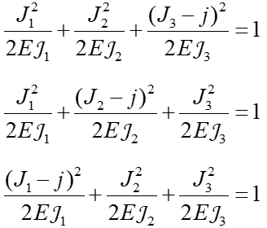

可见，不同性质的准粒子与三轴转子的耦合方式存在区别，但共同点是耦合后能量椭球会平移，造成角动量轨道（即交线）的改变。
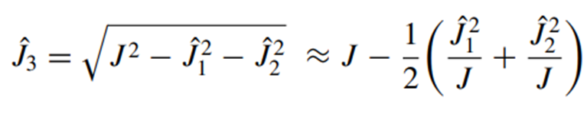
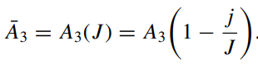
作变换 、

可以得到能谱公式和wobbling能量的表达式：

wobbling声子数较大时，其运动能量变大，此时不能很好地满足近似条件，使用之前所得公式偏差会变大。同样，自旋较大时，对近似条件的满足就很好如果自旋过大，那么科里奥利力会使得角动量向中轴（MoI最大轴）顺排，使得原本的Transverse Wobbling变为Longitudinal Wobbling，因此Transverse Wobbling时自旋不能太大。
由wobbling能量的公式

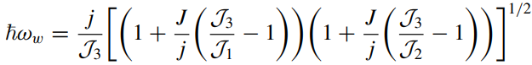
可以改成

对Longitudinal Wobbler有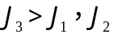，此时wobbling能量的两项均为正，wobbling能量随自旋增加而增加。同样，对Transverse Wobbler而言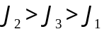，此时第二项随自旋增大而减小，wobbling能量也减小。

三、实验信号
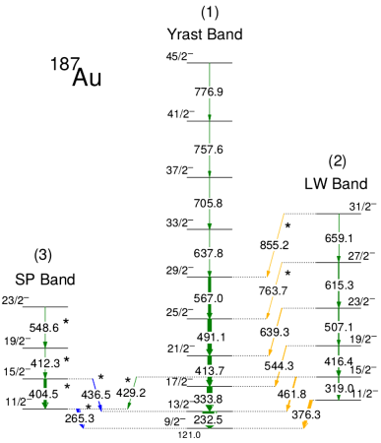

原子核存在 Wobbling 运动的实验特征是 nω =1 和 nω =0 能带之间的互联以及较大的 B(E2)out/B(E2)in 和较大的动力学转动惯量（量级约为10～100ℏ^2/MeV）。
参考文献：
【1】S. W. Ødegård et al.,Evidence for the Wobbling Mode in Nuclei, Phys. Rev. Lett. 86, 5866 (2001).
【2】D. R. Jensen et al., Evidence for Second-Phonon Nuclear Wobbling, Phys. Rev. Lett. 89, 142503 (2002).
【3】G. Schönwaßer et al., One-and two-phonon wobbling excitations in triaxial Lu-165. Phys. Lett. B 552, 9 (2003).
【4】H. Amro et al., The wobbling mode in 167Lu, Phys. Lett. B 553, 197 (2003).
【5】G.B.Hagemann et al., Wobbling phonon excitations in strongly deformed triaxial nuclei,Eur.Phys.J.A 20,183-188 (2004).
【6】D.J.Hartley et al., Detailed high-spin spectroscopy and the search for the wobbling mode in 171Ta,Phys.Rev.C 72,064325 (2005).
【7】P. Bringel et al., Evidence for wobbling excitation in 161Lu, Eur. Phys. J. A 24, 167 (2005).
【8】D. J. Hartley et al., Wobbling mode in 167Ta, Phys. Rev. C 80, 041304(R) (2009).
【9】J. Timár et al., Experimental Evidence for Transverse Wobbling in 105Pd,Phys. Rev. Lett. 122, 062501 (2019).
【10】B. Subhagata et al., Longitudinal wobbling in 133La, Eur. Phys. J. A 55, 159 (2019).
【11】N. Sensharma et al., Two-phonon wobbling in 135Pr, Phys. Lett. B 792, 170 (2019).
【12】J. T. Matta, et al., Transverse Wobbling in 135Pr, Phys. Rev. Lett. 114, 082501 (2015).
【13】Q.B.Chen et.al. Transverse wobbling in an even-even nucleus, Phys. Rev. C 100, 061301(R)
(2019).
【14】S.Chakraborty et al., Multiphonon longitudinal wobbling in 127Xe,Phys.Lett.B 811,135854 (2020).
【15】S.Nandi et al., First Observation of Multiple Transverse Wobbling Bands of Different Kinds in 183Au,Phys,Rev.Lett.125,132501 (2020).
【16】N. Sensharma et al., Longitudinal wobbling motion in 187Au, Phys. Rev. Lett. 124, 052501 (2020).
【17】A. Bohr and B. R. Mottelson, Nuclear Structure (Benjamin, New York, 1975),
Vol. II.
【18】S. Frauendorf1,F. Dönau., Transverse wobbling: A collective mode in odd-A triaxial nuclei, Phys.Rev.C. 89, 014322 (2014)
注 释：
﹛1﹜参见《力学》李俊峰、鞠国兴译本，高等教育出版社，2007年4月，第120～125页.
【感想与体会】
通过这次科研立项学习中学到了许多知识和方法，为以后的科研生活打下坚实的基础。
【指导教师评语】
项目选题是总结性的工作，对目前已知的所有wobbling核进行总结，有利于对wobbling运动的研究和认识。

